# Chưa mô tả phần gia diện để cho người dùng bình thường xem shop.

theo dự kiến ban đầu, nhìn trên menu có chữ SHOP, thì mọi người sẽ vào đó xem shop và sản phẩm của shop đó. Nhưng giờ Đài đang định thay đổi thanh menu đó. bỏ nó đi. << dự kiến thui>>

Chính xác mọi người sẽ vào shop được khi vào xem chi tiết sản phẩm nào đó.

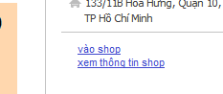

# Chỗ các màn hình mở shop:

Nếu tui muốn mua Up trước thì sao ?

Nếu tui đã mua up rồi thì sao. khi từ màn hình MoShop02 sẽ đi đâu ?

Màn hình mở shop thành công ?

trả lời: mua up trước??? hiển nhiên là bạn phải mua up trước.

khi điền đầy đủ thông tin để mở shop thì phải mua lượt up. khi nào bạn thanh toán lượt up lần đầu này xong, Shop mới chính thức mở.

- MoShop02 là màn hình điền thông tin thêm, bạn có thể ko điền để trống, qua bước mua lượt up, nhưng ko có mua lượt up trước khi điền đầy đủ thông tin cần thiết <<ko có shop thì bạn mua lượt up để ở đâu>>

Màn hình mở shop thành công ?

khi bạn thanh toán hóa đơn Mở Shop (gồm có lần mua lượt up đầu tiên), thì mở shop mới thành công. tức khoảng 2-3 ngày sau kể từ lúc điền thông tin mở shop 🡺 hệ thống phải gửi mail thông báo và 1 link. link đó đưa đến trang Shop của Seller, hiện thông báo chúc mừng, nhắc nhở Seller đăng sản phẩm. <<Cái này d chưa vẽ 🡪 Đài sẽ vẽ sau nhé>>

# trả lời câu hỏi 1 "muốn mua Up trước thì sao ?"

thì có phải là mỗi shop sẽ có một số lượng up riêng, vậy nếu đã hết up, tui muốn mua thêm up cho shop thì sao ?

Thứ Ba, 14 Tháng Tám 2012 – trả lời: vào phần quản lý Shop

ah, cái này d nghĩ ra mà quên làm mất. nó sẽ như vầy

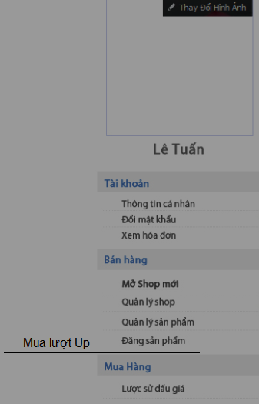

nhấp vào đó sẽ hiển thị giao diện mua lượt up như MoShop03.

🡪 vấn đề phát sinh: hệ thống phải kiểm soát được các loại hóa đơn (mở shop, đăng sản phẩm, mua lượt up, mua sp của hệ thống … )

# Chỗ thanh toán cho đặt mua up chưa rõ ràng. cần phải chỉ ra thanh toán cho shop nào.

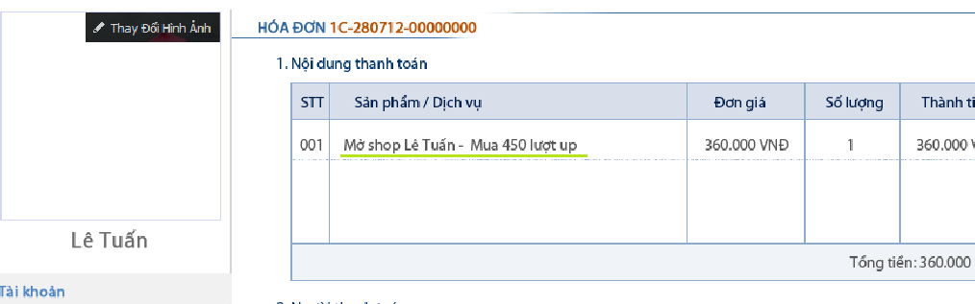

chỗ này xin lỗi, do Đài đặt tên Shop trùng tên Seller.

Seller hủy bỏ shop ??????

Cái này trong mô tả D viết phải ko? - để giải quyết vấn đề shop buôn bán ko tốt, thay vì để hệ thống đi kiểm tra và xóa (nghe có vẻ ko ổn) thì Seller có thể tự xóa đi. sản phẩm trong shop ko còn trạng thái của shop đó nữa mà về mặc định hoặc xóa hết <<hỏi Seller>>

Cái này Đài quên đưa lên giao diện rùi.

# Trong việc quản lý. Không chỉ ra chức năng nào liên hệ giữa sản phẩm và shop ?nếu tui muốn xem các sản phẩm của một shop thì sao. quản lý sản phẩm trong một shop ?

Trong shop có liệt kệ sản phẩm theo 3 tiêu chí quản lý sản phẩm. <<con số có gạch chân>>

khi nhấp vào đó sẽ hiển thị trang như trang quản lý sản phẩm của shop đó và theo tiêu chí đó

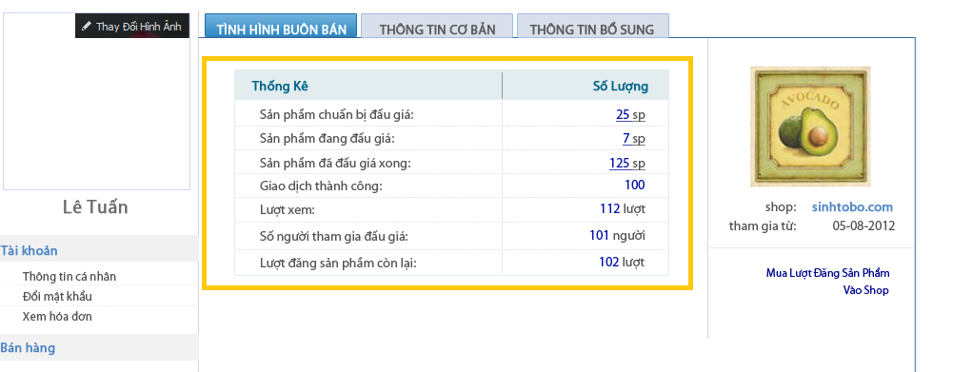

# trong ngiep vu feed back. theo tui nó thiếu một cái. bạn cho người ta nhận xét 100 ký tự. vậy giao diện nào sẽ thể hiện các thông tin đã feed back cho người dùng. các thông tin đoại loại : đã feed back lúc mua sản phẩm a với số điểm 5 star vào lúc 12h00 AM do tuanLee feed back, nhận xét "Hàng này ngon"

trả lời: xem thông tin feedback là người mua xem người bán. File ảnh Đài đặt tên là ThongTinSeller.jpg.

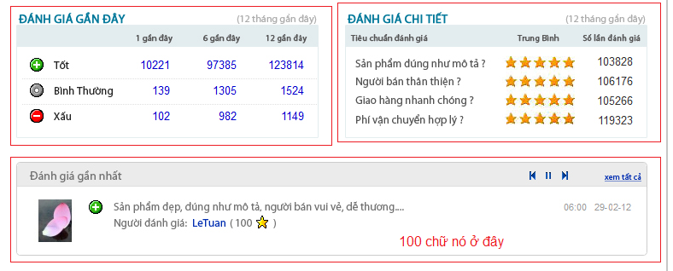

# Note:

do Đài vẽ hình nhưng ko giải thích được gì nhiều, bạn thắc mắc thì hỏi. Như vậy bạn cũng hiểu hơn. ☺